附件

“陕西省粮食和物资储备局”

新媒体关注方法

一、微信平台关注方法

（一）扫描二维码关注。具体方法：打开微信，点击进入“发现”，找到“扫一扫”，扫描下面二维码。

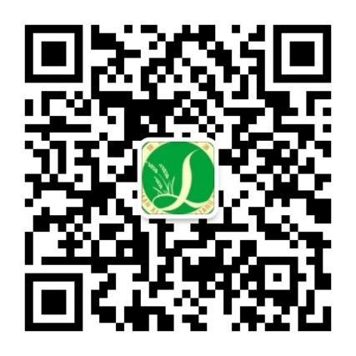

陕西省粮食和物资储备局微信公众号二维码

（二）搜索添加关注。具体方法：打开微信，点击微信右上角“+”图标，进入“添加朋友”，选择“公众号”，输入“陕西省粮食和物资储备局”，添加即可。

（三）推荐名片关注。已关注“陕西省粮食和物资储备局”微信公众号的，进入“陕西省粮食和物资储备局”微信公众号界面，点击右上角“…”图标，选择“推荐给朋友”。

二、微博关注方法

打开微博APP，主页面右下角“我”图标，选择右上角“扫一扫”图标，扫描下方二维码进行关注。

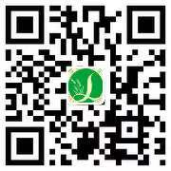

陕西省粮食和物资储备局微博二维码